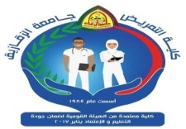
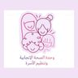

تقرير شهر نوفمبر عن نشاط وحدة الصحة الانجابية وتنظيم الاسرة

- تحت رعاية معالي الأستاذة الدكتورة حنان محمد ترك عميد الكلية وأ.د /أماني حامد جاد وكيل الكلية لشئون خدمة المجتمع وتنمية البيئة وأ. د/ حنان عمارة نائب رئيس مجلس الادارة لوحدة الصحة الإنجابية وتنظيم الأسرة وأ. م. د/ نورا غنيم مدير وحدة الصحة الإنجابية وتنظيم الأسرة عُقدت ندوة تثقيفية لطلاب الكلية بعنــــوان:-
" استخدام البارتوجرام في متابعة الولادة لتقليل معدلات الولادة القيصرية"
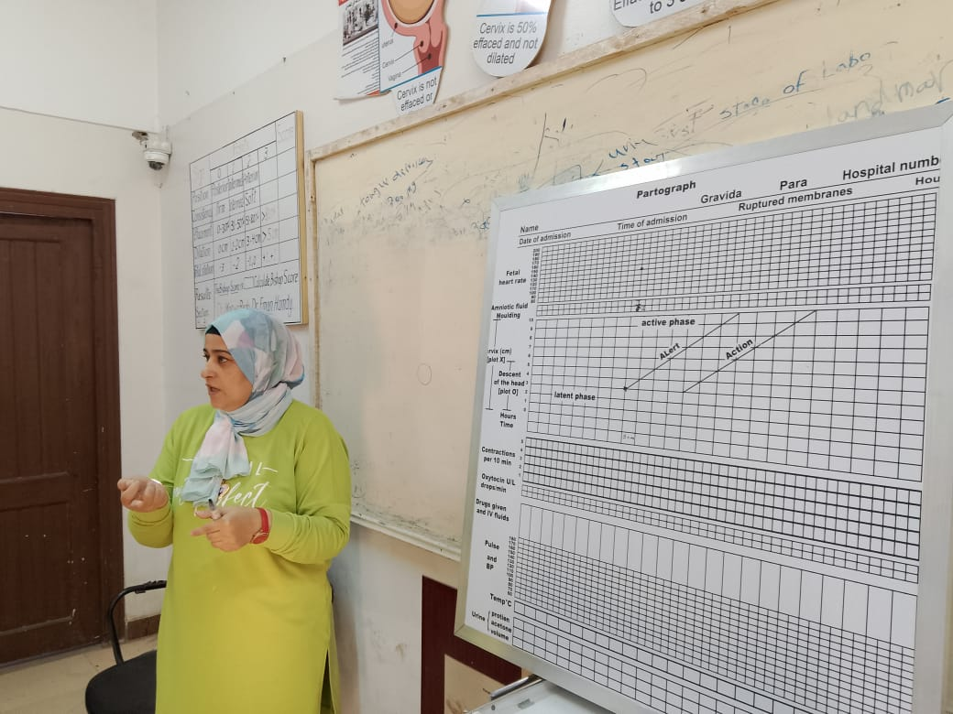
- أقيمت الندوة الثلاثاء الموافق ١٨ نوفمبر٢٠٢٥في تمام الساعة الثانية عشروالنصف ظهرآ بالكلية وقد حاضرت في تلك الندوة أ. م. د/ فاتن إبراهيم السبيعى أستاذ مساعد تمريض النساء والتوليد بكلية التمريض جامعة الزقازيق
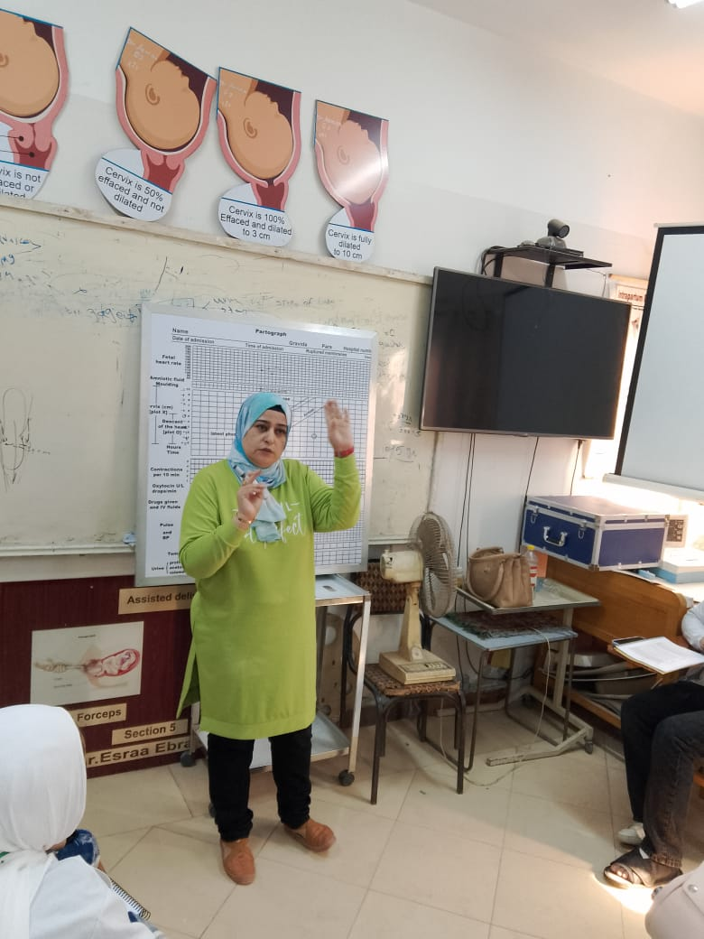
- قد جاءت أبرز العناصر التي تم إلقاء الضوء عليها في تلك الندوة كالتالى :-
- دور البارتوجرام كآداة فعالة في تقنين التوجه الاختياري للولادات القيصرية بدون مبررات او دواعي طبية تستدعي المخاطرة والمضاعفات الناجمة عنها.
- تعريف البارتوجرام.
- دواعي استخدام البارتوجرام وأهميته في الحد من الولادات القيصرية.
- الفرق بين الخط التحذيري والخط الفعلي في البارتوجرام.
- كيفية استخدام البارتوجرام في متابعة الولادة الطبيعية.

- وقد كان لدور المحاضر أثر إيجابى واضح والذى ظهر فى نتائج الإستبيانات التي تم تحليلها عقب إنتهاء الندوة حيث أجرى المحاضرمناقشة موضوعية ومثمرة مع الطلاب حول محاور الندوة في إطار من التفاعل الإيجابي والحيوي وأشاد الطلاب بأهمية المحتوى المقدم .

مدير الوحدة نائب رئيس مجلس الادارة وكيل الكلية لشئون البيئة عميد الكلية
أ.م.د/ نورا غنيم أ.د / حنان عمارة أ.د/ امانى حامد جاد ا.د/ حنان محمد ترك

